실습 9: 이진 트리, 우선 순위 큐

1. 문제 1: 이진 트리

이진 트리의 노드와 트리를 다음과 같이 정의하여 buildTree() 실행하면 다음과 같은 트리를 만들게 된다. 실제로 그렇게 되는지 buildTree()에 있는 코드를 확인한다.

class BTNode:
def __init__(self, item, left=None, right=None):
self.item = item
self.left = left
self.right = right

class BTree:
def __init__(self):
self.root = None
def buildTree(self):
g = BTNode(12)
d = BTNode(15, g)
b = BTNode(10, None, d)
e = BTNode(25)
f = BTNode(55)
c = BTNode(30, e, f)
self.root = BTNode(20, b, c)

20
/ \
10 30
\ / \
15 25 55
/
12

다음의 멤버 함수를 재귀 함수로 구현한다. 필요 시 보조 함수 사용한다.

- 트리를 중위 순회
- 트리를 전위 순회
- 트리를 후위 순회
- 트리의 노드 수 계산
- 트리의 리프 노드 수 계산
- 트리의 높이

트리에 저장된 데이터를 트리의 구조를 알 수 있도록 출력한다. 이진 트리에 다음과 같이 데이터가 저장되어 있다고 하자.

20
/ \
10 30
\
15

이것을 90도 왼쪽으로 회전하여 출력하면 다음과 같이 되어 시각적으로 트리의 모양을 알 수 있게 된다. 각 노드에 왼쪽 자식 노드가 있으면 L, 오른쪽 자식 노드가 있으면 R을 데이터와 함께 출력한다.

30
20,L,R
15
10,R

이렇게 하려면 RVL 순회 (오른쪽 서브트리, 현재 노드, 왼쪽 서브트리 순서로 순회)하며 공백 사용하여 출력하면 된다. 단순히 RVL 순회하면 30, 20, 15, 10이 된다. 데이터 출력할 때마다 라인 피드 사용하면 다음과 같이 된다. 위의 것과 각 라인별로 출력은 같다.
30
20
15
10
여기에 재귀적으로 호출할 때 공백을 주어 출력하면 위와 같은 모양이 되어 트리의 구조를 알 수 있게 된다.
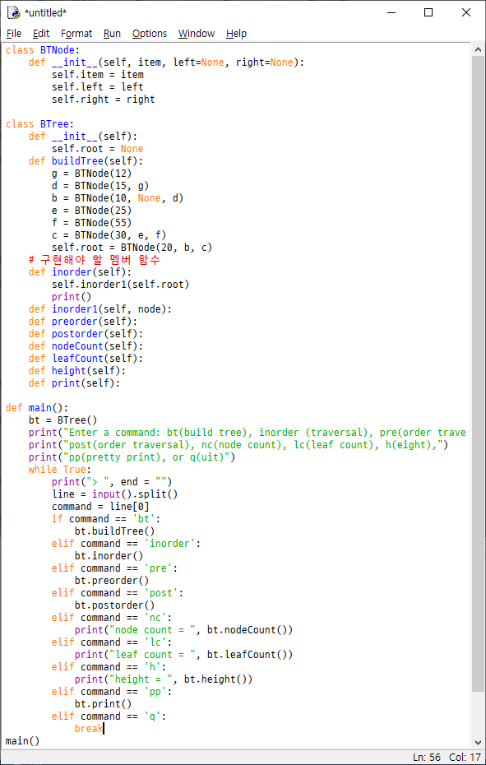
실행 결과
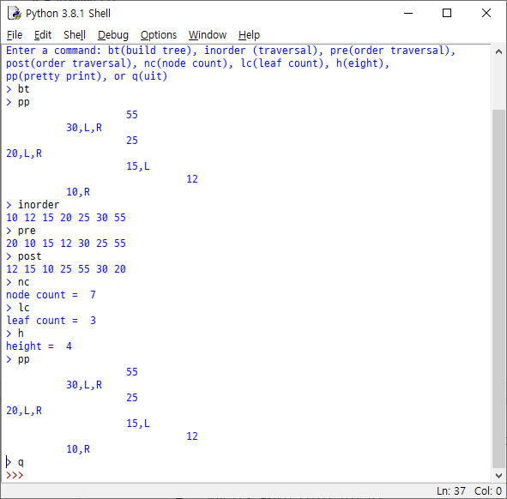

2. 문제 2: 우선 순위 큐

힙을 사용하여 우선 순위 큐를 구현한다. enqueue(), dequeue()를 실행하고 출력은 문제 1과 같이 시각적으로 힙의 모양을 알 수 있게 출력한다.

우선 순위 큐를 사용하여 데이터를 정렬한다. 우선 순위 큐에서 dequeue()를 하면 제일 큰 값을 삭제하게 되며 이 데이터를 임시 리스트의 맨 끝에 저장하고, 다음에 dequeue()를 하여 리스트의 맨 끝 앞에 저장하며, 이런 식으로 데이터 개수만큼 dequeue()를 하여 리스트의 끝에서 앞으로 저장하면 정렬된 리스트를 얻게 된다. [주의: 파이썬 리스트의 sort()를 사용하지 말고 반드시 우선 순위 큐의 dequeue()를 사용하여 정렬한다.]
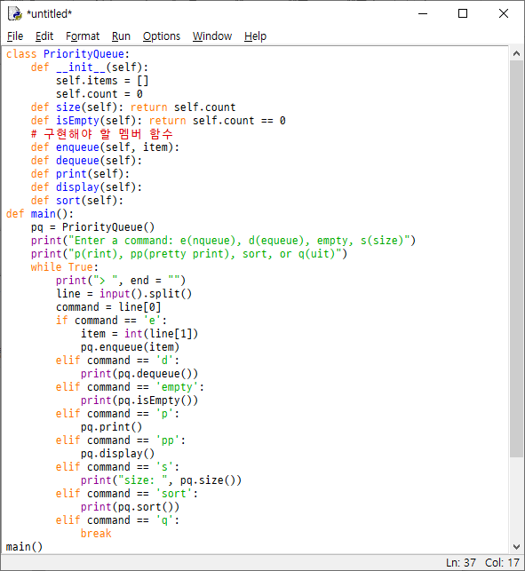
실행 결과
